Министерство образования и науки Российской Федерации

Федеральное государственное автономное образовательное

учреждение высшего образования

Национальный исследовательский университет “МИЭТ”

Институт Системной и программной инженерии и информационных технологий

**Дисциплина: Численные методы**

**Отчёт по лабораторной работе №3**

**Решение систем линейных алгебраических уравнений итерационными методами**

**Вариант 23**

Выполнил:

Студент П-32

*Селезнева Валерия*

Москва, 2021

**Цель работы:** изучение задачи численного решения систем линейных алгебраических уравнений (СЛАУ); приобретение навыков программирования итерационных методов решения СЛАУ; приобретение навыков использования стандартных средств системы Matlab для решения СЛАУ.

**Метод простой итерации решения СЛАУ**

Для использования этого метода исходное уравнение Ax = b преобразуется к виду

х = Bx + c.

Процесс вычисления решения начинается с выбора начального приближения. Подставляя его в правую часть системы и вычисляя полученное выражение, находим первое приближение x^(1), подставляя его аналогичным образом в уравнение, получаем второе приближение x^(2). Продолжая этот процесс, получаем последовательность приближений { x^(0), x^(1), … , x^(k), … } , вычисляемых по формуле х^(k+1) = Bx^(k) + c.

Сходимость метода простой итерации определяется следующими утверждениями. При выполнении условия ||B|| < 1 справедливо:

1) решение системы существует и единственно;

2) при произвольном начальном приближении x^(0) метод простой итерации сходится и справедлива оценка погрешности ||x^(n) -x*|| ≤ ||B||^n * ||x^(0) -x*||, где x* - точное решение.

Для сходимости метода простой итерации достаточно, чтобы матрица A была близка к матрице с преобладанием диагональных элементов.

Из оценки погрешности следует, что при выполнении условия ||B|| < 1 метод простой итерации сходится со скоростью геометрической прогрессии, знаменатель которой q = ||B|| . Скорость сходимости тем выше, чем меньше величина ||B||. Критерием окончания итерационного процесса выбирают условие

||B|| / (1 - ||B||) * ||x^(n) -x^(n-1)|| ≤ ε.

**Метод Зейделя**

Основная идея метода состоит в том, что при вычислении очередного (k+1)-го приближения к неизвестному xi, при i >1 используются уже найденные (k+1)-е приближения к неизвестным x1, x2, … , xi, а не k -е приближение, как в методе простой итерации.

Как и для любого итерационного процесса при использовании метода Зейделя возникают два вопроса: каковы достаточные условия сходимости и каков критерий окончания итерационного процесса. При выполнении условия ||Bl|| + ||Bu|| < 1 метод Зейделя сходится при любом выборе начального приближения и верна оценка погрешности ||x^(n) -x*|| ≤ q^n * ||x(0) – x*|| , где q = ||Bu|| / (1 - ||Bl||) < 1. Если требуется найти решение системы с точностью ε , то итерации по методу Зейделя следует вести до выполнения неравенства

||x^(n) -x^(n-1)|| * ||Bu|| / (1 - ||Bl||) ≤ ε , что является критерием окончания итерационного процесса.

**Ход работы**

1. С помощью программы сгенерировать матрицу A и вектор правых частей b для СЛАУ вида Ax=b.

Код представлен на рисунке 1.

2. Проверить условия сходимости итерационных методов для матрицы A. При необходимости преобразовать матрицу A к виду, позволяющему вычислить решения.

Код представлен на рисунке 2.

3. Вычислить решения с помощью метода простой итерации и Зейделя, количество итерации n = 20. Построить графики зависимости xi от n. Вычислить вектор невязки решения и ее норму.

Код представлен на рисунках 2 и 3.

4. Получить точное решение СЛАУ, вычислить вектор погрешности решений по методам простой итерации Зейделя и их нормы.

Код представлен на рисунках 5-7.

5. Оценить относительную погрешность решения СЛАУ, если ∆A определяется десятипроцентным увеличением диагональных элементов, а ∆b таким же уменьшением всех элементов.

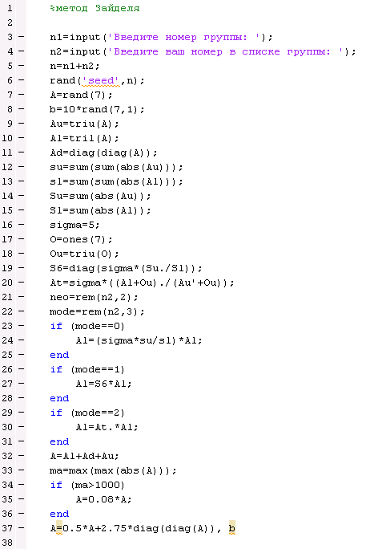

Рисунок 1

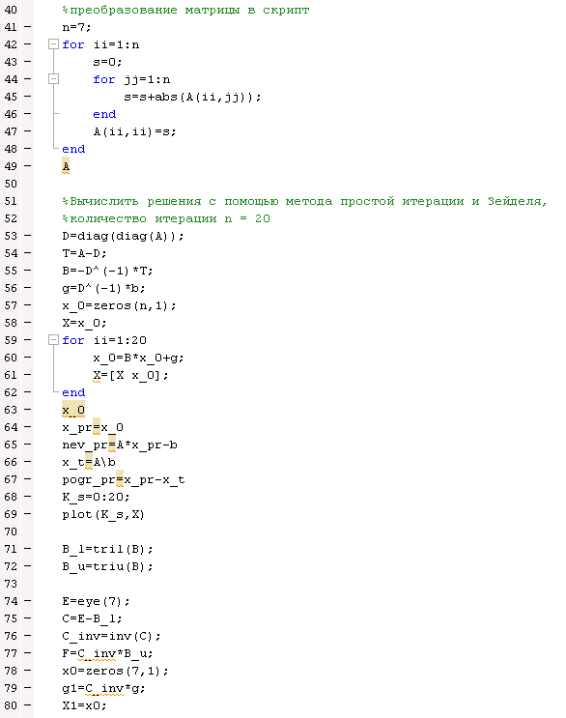

Рисунок 2

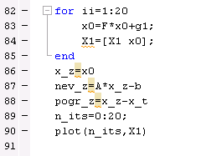

Рисунок 3

Результат:

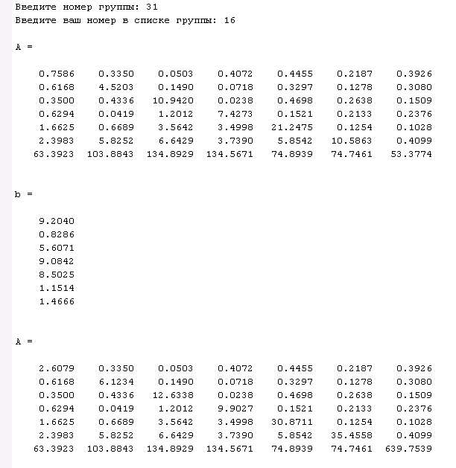

Рисунок 4

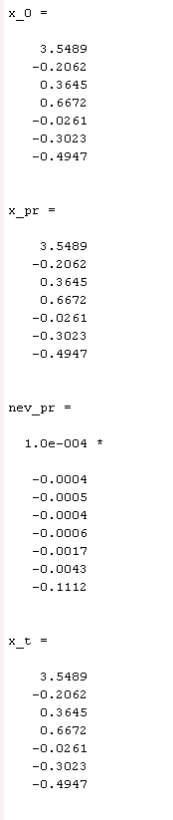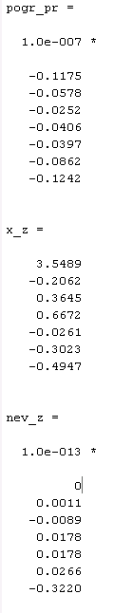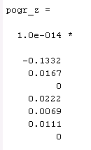

Рисунки 5-7

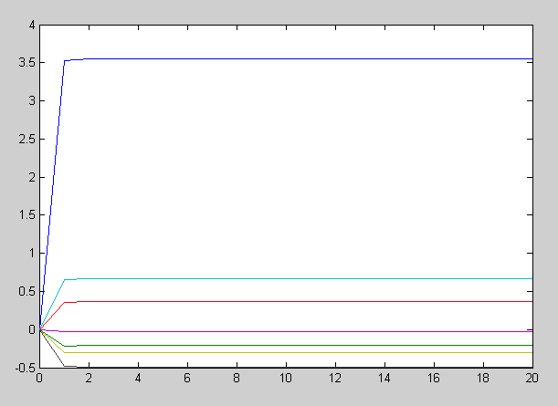

Рисунок 8. График

Таблица 1

|  |  |  |  |
| --- | --- | --- | --- |
| Результат | Х | Погрешность | Невязка |
| Метод |
| Прост. итер. | 3.5489  -0,2062  0,3645  0,6672  -0,0261  -0,3023  -0,4947 | 1.0e-007 *  -0.1175  -0.0578  -0.0252  -0.0406  -0.0397  -0.0862  -0.1242 | 1.0e-004 *  -0.0004  -0.0005  -0.0004  -0.0006  -0.0017  -0.0043  -0.1112 |
| Зейделя | 3.5489  -0,2062  0,3645  0,6672  -0,0261  -0,3023  -0,4947 | 1.0e-014 *  -0.1332  0.0167  0  0.0222  0.0069  0.0111  0 | 1.0e-013 *  0  0.0011  -0,0089  0.0178  0.0178  0.0266  -0,3220 |
| Точн. решение | 3.5489  -0,2062  0,3645  0,6672  -0,0261  -0,3023  -0,4947 | 0 | 0 |

***Вывод:*** В ходе лабораторной работы были изучены задачи численного решения систем линейных алгебраических уравнений, а также приобретены навыки программирования итерационных методов решения СЛАУ и приобретены навыки использования стандартных средств системы Matlab для решения СЛАУ.

По полученным результатам можно сделать вывод, что наиболее точным является метод Зейделя, так как его погрешность больше приближена к нулю. Также выяснили, что метод Зейделя обладает наилучшей сходимостью нежели метод простых итераций.